河南工业大学实验报告
课 程 面向对象程序设计 实验名称 类与对象1
院 系_信息科学与工程学院 专业班级__软件工程1501____ _____
姓 名____马亚卿_____ 学 号___201516920314 _
指导老师： 王 峰 日 期 2016.9.30
- 实验目的
1. 理解面向对象编程的基本思想；
2. 掌握如何定义类，并由类创建对象；
3. 掌握如何访问类的数据成员和成员函数。
- 实验内容及要求
编写C++程序，实现输入两个整数，输出两个整数的加、减、乘、除结果；详细的注释，完整的输出显示。

- 实验过程及结果
1.试验过程
本次试验是第一次写C++试验，在写的过程中感觉到C++与C语言的差异，更加深刻的理解了C++面向对象编程的基本思想。
2.试验结果如下图所示
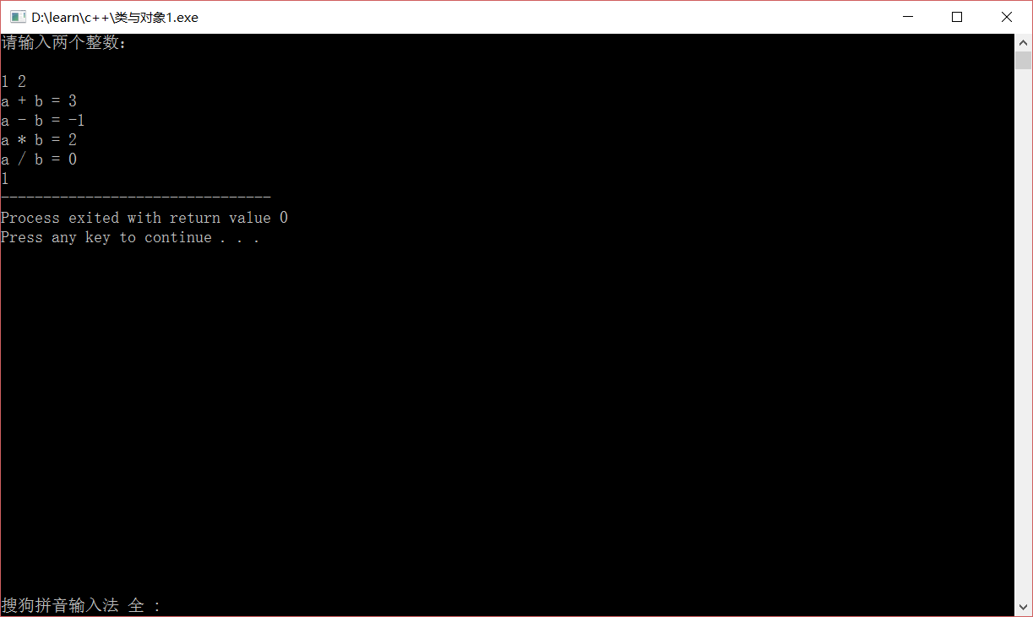

- 实验中的问题及心得
由于这是第一次写C++代码，感觉还不是很适应，尤其是在输入输出格式上的控制，让我试验了好几次才对C++有了一定的体会。
当看到自己的代码编译时出现的错误时，我感觉到有些焦急，但是经过调试看到自己的第一个C++程序运行成功时，心中无比的激动，看来以后还是需要多敲代码才能对编程有深刻的认识。

